使用说明:

1.控制器进入“控制器菜单”->“通讯设置”，设置好外部通讯波特率，建议使用9600，通讯地址修改位15以内。如果有多台控制器同时连接软件，需要地址不重复。然后重启

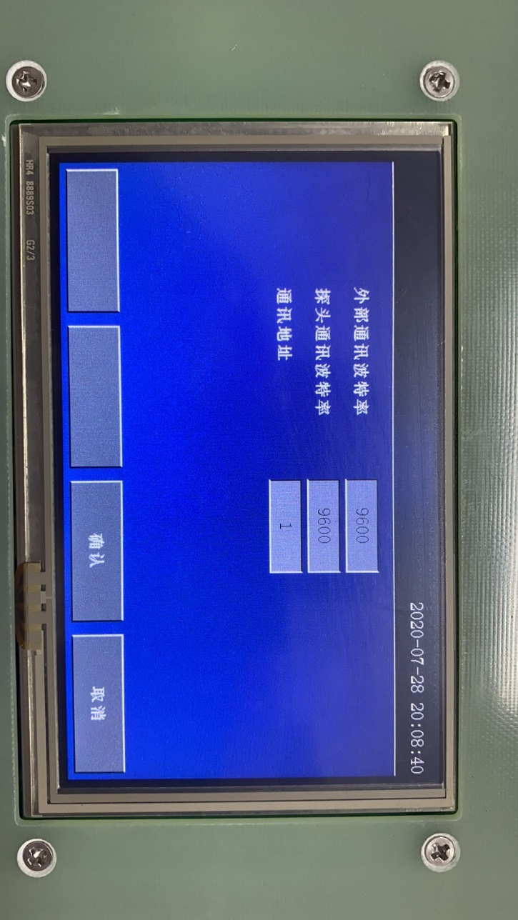

2.确认485输出AB连接正确

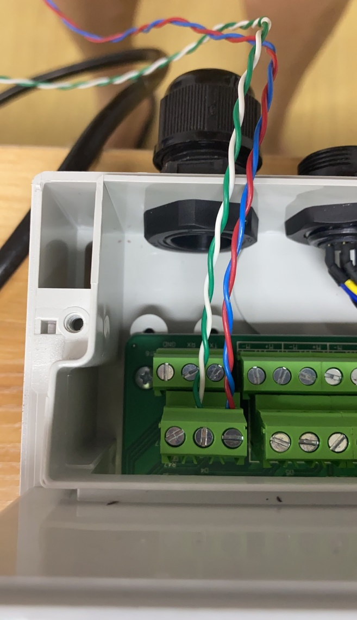

3.软件搜索控制器

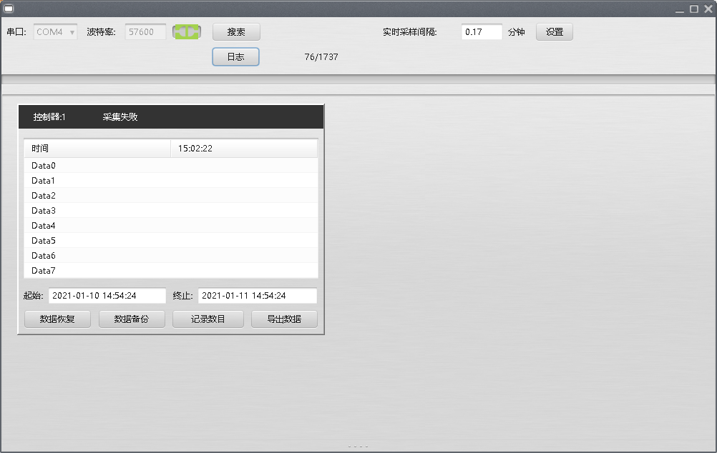

2.点击搜索，等待搜索到控制器

1.串口号，波特率，打开串口

4. 导出Excel数据



1.选择导出日志的时间段

2.点击“导出数据”，选择导出路径

5. 显示当前记录数目

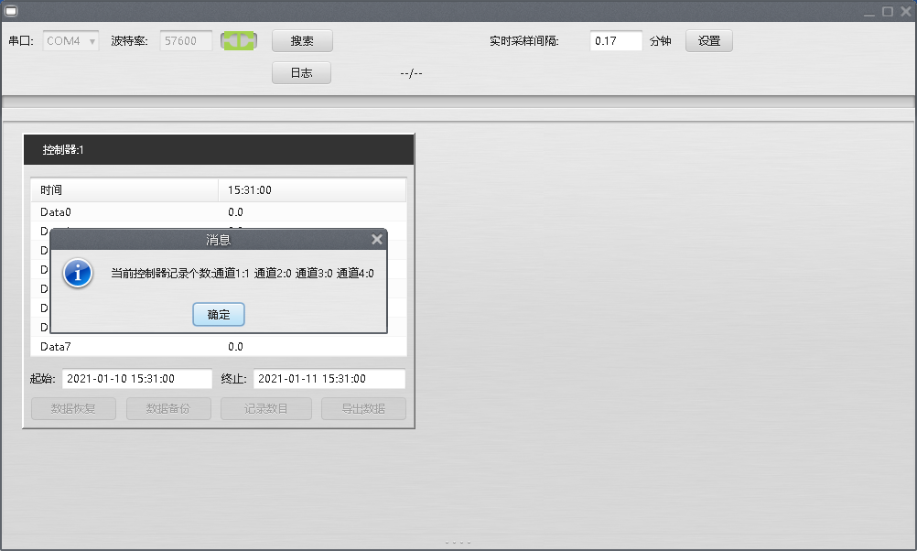

1.点击记录数目

6. 数据备份和恢复



1.选择导出备份的路径

导出后的数据如图，可以用记事本或者其他文本编辑软件打开

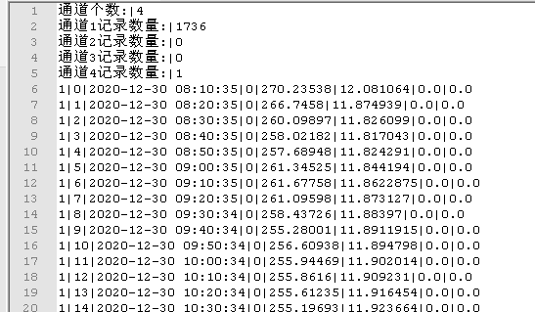

通道号 | 记录号 | 时间 | 状态 | 参数1 | 参数2 | 参数3 | 参数4

**需要修改记录，或者增减记录，不需要关心记录号的数值**

1|**\***|2020-12-30 08:10:35|0|270.23538|12.081064|0.0|0.0

**如果需要删除数据，直接删除数据行。**

**如果需要增加数据，如下图*号部分只需要填0就可以了**

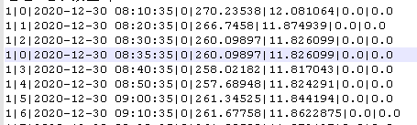

**如果只需要更新通道1的数据，把通道2，3，4的数据全部删除即可。**



1.选择修改过的备份文件，等待数据导入